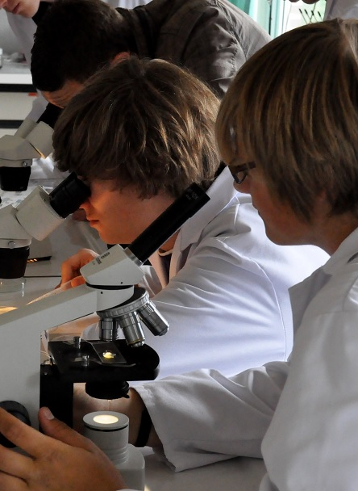
LEERPLAN SECUNDAIR ONDERWIJS
< Hier komt een afbeelding >

BIOTECHNISCHE WETENSCHAPPEN
derde graad tso

BRUSSEL D/2016/13.758/012
September 2016
(vervangt gedeeltelijk leerplan D/1999/0279/047)

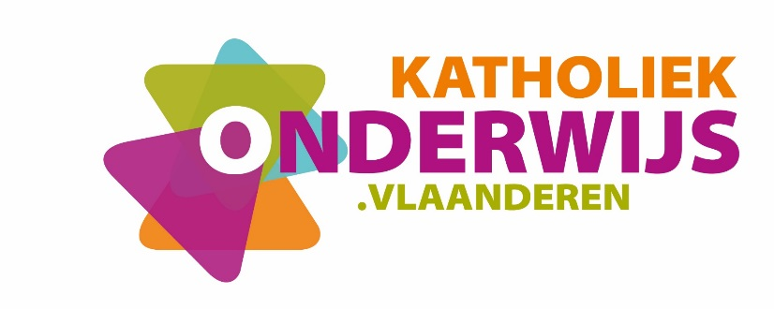

Inhoud

1 Inleiding en situering van het leerplan 3
1.1 Studierichtingsprofiel 3
1.2 Plaats in de lessentabel 3
2 Beginsituatie en instroom 4
3 Logisch studietraject 5
4 Christelijk mensbeeld 6
5 Opbouw en samenhang 8
5.1 Structuur van het leerplan 8
5.2 Leerlijn 9
6 Algemene doelstellingen 11
6.1 Strategieën 11
6.2 Kennis, vaardigheden en inzichten 11
6.3 Attitudes 12
7 Leerplandoelstellingen 13
7.1 Onderzoekend en probleemoplossend leren 13
7.2 Specifieke doelstellingen 18
8 Pedagogisch-didactische wenken 24
8.1 Taalbeleid 25
8.2 Evaluatie 25
8.3 Stages 27
9 Geïntegreerde proef 28
10 Minimale materiële vereisten 29
10.1 Algemeen 29
10.2 Infrastructuur 29
10.3 Materiële en didactische uitrusting 29
11 Belangrijke nota i.v.m. het uitvoeren van dissecties 31
12 Bijlage: Begrippenkader 32

- Inleiding en situering van het leerplan
Het leerplan voor de 3de graad Biotechnische wetenschappen bouwt verder op het leerplan Biotechnische wetenschappen van de 2de graad. Om de continuïteit van de leerlijn te garanderen en een vlotte overgang van de 2de naar de 3de graad te waarborgen, is het zinvol ook het leerplan van de 2de graad door te nemen en te overleggen met de vakwerkgroep Biotechnische wetenschappen van de 2de graad.
  - Studierichtingsprofiel
De studierichting Biotechnische wetenschappen is een doorstroomstudierichting binnen het studiegebied Land- en tuinbouw en biedt tal van mogelijkheden om aan de slag te gaan in de biotechnische sector. Centraal in deze studierichting staan wetenschappelijke toepassingen en technologische processen (techniek) op levende wezens en afgeleide producten (bio), telkens met het oog op de ontwikkeling, verbetering of wijziging van levende en niet-levende materie ten behoeve van de mens. Voorbeelden hiervan kunnen zijn: voedselkwaliteit, cel- en gentechnologie, milieuonderzoek … De leerling ontwikkelt de nodige vaardigheden om productieprocessen te analyseren, te verklaren en te begeleiden.
Deze studierichting wil zich profileren als een richting met een abstraherende benadering van kennis, gekoppeld aan een uitgebreide inkleuring vanuit diverse biotechnische invalshoeken. De doelstellingen in verband met de studie van levende wezens, plant, dier en mens, in relatie met hun omgeving worden daarbij verder verbreed en verdiept. Vanuit de algemene en de specifieke vorming wordt de leerling breed gevormd met een klemtoon op het toepassingsgerichte.
Specifiek voor de 3de graad beklemtoont dit leerplan het groeien naar meer zelfstandigheid in het onderzoekend en probleemoplossend leren en in het ontwikkelen van specifieke competenties. Het maken van keuzes en het nemen van beslissingen is daarbij van belang. Dat onderzoekende en probleemoplossende aspect, wordt gedacht vanuit een wetenschappelijk onderbouwde benadering en afgetoetst binnen diverse biotechnische domeinen.
In de 3de graad Biotechnische wetenschappen is er daarenboven bijzondere aandacht voor de verwevenheid van laboratoriumonderzoek en de daarmee verbonden kennis.
  - Plaats in de lessentabel
Dit leerplan bestrijkt het specifieke deel van de gehele vorming van de leerling. Afstemming met vakwerkgroepen toegepaste wetenschappen (toegepaste fysica, toegepaste biologie, toegepaste chemie) en overleg met vakwerkgroepen algemene vakken vergroot de transfer van het geleerde naar meerdere en bredere contexten.
Om een goed overzicht te krijgen van de plaats van dit leerplan binnen dat geheel van de vorming, verwijzen we naar de lessentabel op de website van het Katholiek Onderwijs Vlaanderen. Deze lessentabel is richtinggevend en kan verschillen van de lessentabel die op uw school gehanteerd wordt.
- Beginsituatie en instroom
Leerlingen die starten in de 3de graad Biotechnische wetenschappen hebben een wetenschappelijke (biologisch georiënteerde) interesse en zijn gemotiveerd om experimenteel onderzoekend en probleemoplossend te werk te gaan.
- Leerlingen stromen hoofdzakelijk in vanuit de 2de graad Biotechnische wetenschappen. Deze leerlingen hebben volgende specifieke kennis en vaardigheden verworven:
  - basiskennis en -vaardigheden van laboratoriumtechnieken;
  - classificeren van levende wezens;
  - basisbeginselen van toegepaste chemie en toegepaste fysica;
  - basisbeginselen van een eenvoudige biotoopstudie;
  - groei- en ontwikkelingsprocessen bij planten en dieren;
  - abiotische factoren die groei en ontwikkelingsprocessen bij planten en dieren beïnvloeden;
  - determineren van planten aan de hand van een flora op basis van uitwendige kenmerken.
Hierop wordt in de 3de graad Biotechnische wetenschappen verder gebouwd. Het is belangrijk dat deze leerlingen voldoende uitgedaagd worden en een aanbod krijgen dat inspeelt op hun intrinsieke interesse en motivatie.
- Leerlingen die instromen uit andere studierichtingen, meestal uit richtingen met een wetenschappelijke insteek, zullen - afhankelijk van hun voorkennis - op biotechnisch vlak wellicht een inhaalbeweging moeten maken.
Om de gedifferentieerde beginsituatie van de leerlingen goed te kennen, vormen de leerplannen van de 2de graad een goed referentiekader.
Het is belangrijk om deze leerlingen voldoende tijd en ruimte te geven zodat zij zich op alle vlakken bij kunnen werken. Het optimaliseren van dit leerproces behoort tot de verantwoordelijkheid van het gehele leerkrachtenteam.

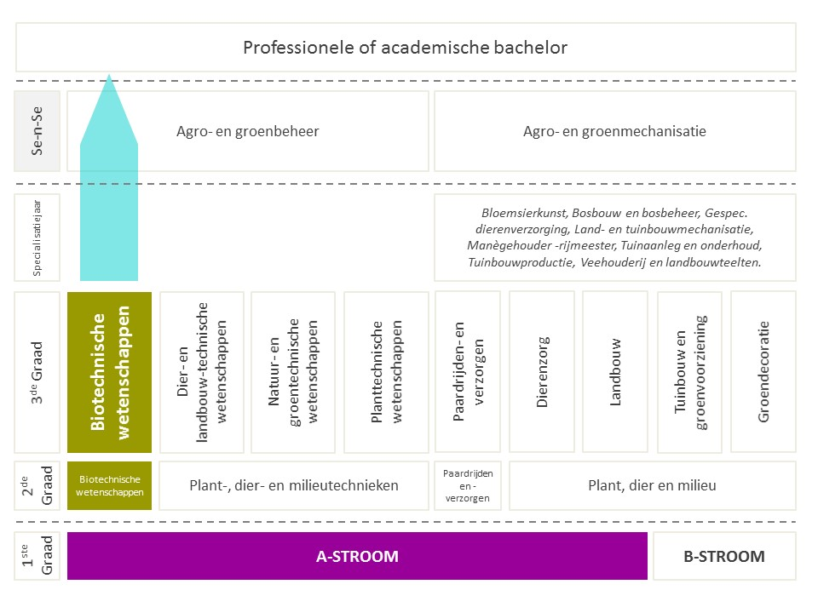
- Logisch studietraject

Leerlingen die slagen in de derde graad Biotechnische wetenschappen behalen het diploma secundair onderwijs. Het is de bedoeling dat de leerling na de 3de graad zijn studies verder zet. Hij heeft daartoe meerdere mogelijkheden in bacheloropleidingen. Voor de wiskundig en wetenschappelijk sterke leerlingen behoort een academisch gerichte bachelor en master tot de mogelijkheden.
- Christelijk mensbeeld
De realisatie van dit leerplan vindt zijn fundament in een katholiek geïnspireerd mens- en wereldbeeld. Om onze christelijke identiteit uit te bouwen en open te staan voor de aanwezige diversiteit willen we Biotechnische wetenschappen zien als een studierichting waarbij de dialoog centraal staat. Openheid en ontvankelijkheid voor diversiteit en de relatie aangaan met ‘de andere’ en ‘het andere’ is de werkplaats voor de (verdere) vorming van identiteit, zowel op persoonlijk als op professioneel vlak.
Binnen de school- en klascontext weet de leraar die pluraliteit als beginsituatie positief in te schatten en te benutten door belevingskansen te creëren in het dagelijkse school- en klasgebeuren. Deze vorming kent geen begin noch een eindpunt. De mens is altijd in wording, op zoek naar zijn eigen levensplan en geluk.
We streven de vorming van de totale persoon na met maximale groeikansen voor elke leerling. Op die manier ontstaat er voor de leerling ruimte om als unieke persoon in de wereld te komen en kan hij optimaal participeren en mee vorm geven aan de samenleving van de toekomst. Deze mensvisie bepaalt de keuzes die we als school en in onze klassen maken. Ze bepaalt hoe de leraar naar de leerling en zijn leerproces kijkt.
Geïnspireerd door deze missie helpen we de leerlingen onderstaande waarden na te streven:
De mens is uniek,  is mens-in-wording |  | - zelfontplooiing;  - geloof in eigen kunnen;  - verantwoordelijkheid opnemen;  - het maken van ethische keuzes.
Verbondenheid  met zichzelf |  | - zorg dragen voor zichzelf: lichaamsverzorging, mentaal evenwicht …  - het ontwikkelen van een positief zelfbeeld;  - omgaan met emoties (stress, tegenslag, succes …);  - zelfstandigheid;  - doorzetten en kwaliteitsstreven.
Verbondenheid  met anderen |  | - zorg dragen voor elkaar: solidariteit, groepsgevoel …  - omgaan met emoties en gevoeligheden van anderen (empathie);  - samen leren en werken: collectief belang boven individueel belang;  - samen leven: respect voor elkaars normen, waarden en overtuigingen;
Verbondenheid  met de wereld | met de natuur | - respectvol omgaan met materialen, grondstoffen, de omgeving en ‘levende’ materie zoals planten, dieren en micro-organismen.  - zorg dragen voor leven, milieu (sorteren en recycleren ) en klimaat (duurzaamheid);
 | met de samenleving | - aandacht voor zorg en inclusie in de samenleving;  - politieke, economische en culturele bewustwording;  - inzicht in de kansen en beperkingen van een pluriforme samenleving;
 | in het dagelijks leven | - ethische reflectie op  - het inzetten en het gebruik van nieuwe algemene en biotechnische technologieën;  - mechanismen van media en communicatie;  - maatschappelijke problemen/behoeften vanuit een levensbeschouwelijk perspectief;
 | in ruimte en tijd | - inzicht in het belang van het verleden (cultureel, wetenschappelijk en biotechnisch) voor het individu en de samenleving in het hier en nu.
Verbondenheid  met het spirituele |  | - beleving van het leven als:  - gave en opgave;  - een uniek gegeven;  - beleving van het levensbeschouwelijke als:  - inspiratiebron en drijvende kracht;  - betekenis gevend kader;  … voor individu en samenleving.

Met het oog op de realisatie van dit mensbeeld draagt dit leerplan uitdrukkelijk kansen in zich. Het onderzoekend leren en het probleemoplossend denken bieden samen met het werken met ‘levende’ materie, mogelijkheden om deze waarden te integreren in een benadering die dieper gaat dan het maken van zuiver wetenschappelijke, biotechnische of economische keuzes.
- Opbouw en samenhang
  - Structuur van het leerplan
Dit leerplan bestaat uit algemene doelstellingen, opgedeeld in 3 rubrieken:
- strategieën;
- kennis, vaardigheden en inzichten;
- attitudes.
Deze doelstellingen vormen het generieke kader waarbinnen de leerplandoelstellingen ondergebracht worden. Binnen de leerplandoelstellingen onderscheiden we de onderdelen:
  - onderzoekend en probleemoplossend leren;
  - specifieke doelstellingen.

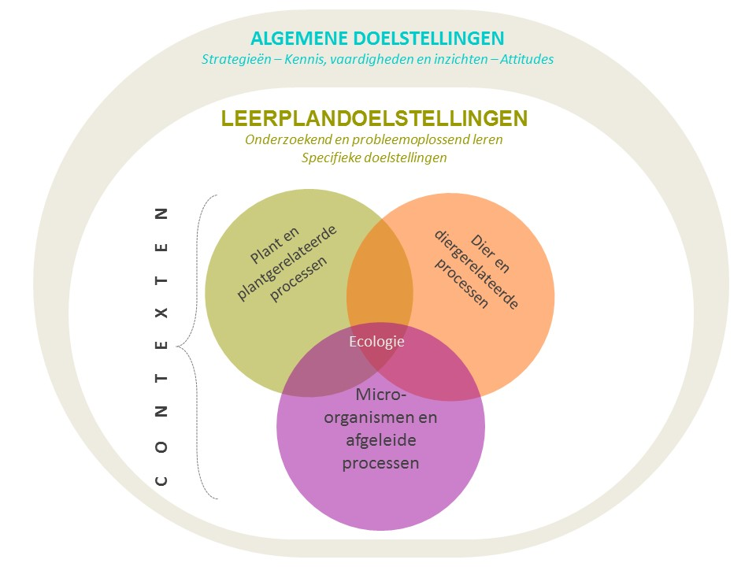
Binnen deze onderdelen situeren zich de contexten die we aanreiken. Contexten spreiden zich over de 3 aspecten van biotechnische wetenschappen nl. plant en plantgerelateerde processen, dier en diergerelateerde processen en micro-organismen en afgeleide processen en omvatten zowel het biologische als het technische aspect van biotechniek.

Waar deze aspecten met elkaar interfereren kunnen interessante contexten zich aandienen en wordt de transfer van kennis en vaardigheden vergroot. Tegelijkertijd biedt dit kansen tot differentiatie op klas- en op leerlingenniveau.
  - Leerlijn
Deze leerlijn wordt prospectief nagestreefd op het einde van de graad.
 |  |  |  |  |  | EERSTE GRAAD | TWEEDE GRAAD | DERDE GRAAD
 |  |  | Kennis en inzicht |  |  | geïntegreerd | toegepast /abstraherend | toegepast /abstraherend
Kiezen van de oplossing  (wetenschappelijke methode) |  |  |  | observatieopdracht |  | gestuurd | begeleid (zelfstandig) formuleren | Zelfstandig formuleren
 |  |  |  | hypothese |  | begeleid (zelfstandig) formuleren | Zelfstandig (begeleid) | zelfstandig
 |  |  |  | analyse |  | begeleid | begeleid | zelfstandig
 |  |  |  | conclusie |  | begeleid (zelfstandig) formuleren | Zelfstandig (begeleid) | zelfstandig
 | Uitvoering onderzoeksproces |  |  |  |  | begeleid | Begeleid (zelfstandig) | Zelfstandig (begeleid)
 |  | Evaluatie / Reflectie |  |  |  | begeleid | Begeleid (zelfstandig) | zelfstandig
 |  |  |  |  | Rapporteren | begeleid | Begeleid (zelfstandig) | zelfstandig

Legende
Observatie: Formuleren van de onderzoeksvraag, vastleggen van criteria
Hypothese: verzamelen van mogelijke oplossingen
Analyse: Een oplossing uitwerken
Conclusie: Evaluatie van de methode en resultaten
Geïntegreerd | inzichten in reële complexe situaties verwerven
Toegepast / abstraherend | verschillende inzichten samenbrengen om tot een nieuwe oplossing in een reële situatie te komen
Abstraherend | inzicht door redenering verkrijgen
Gestuurd | de leerkracht neemt initiatief
Begeleid | de leerkracht neemt samen met de leerling het initiatief
Begeleid  (zelfstandig) | de leerkracht neemt samen met de leerling het initiatief met groei naar zelfstandigheid
Zelfstandig  (begeleid) | de leerling neemt zelf initiatief onder coaching van de leerkracht
Zelfstandig | de leerling kan autonoom handelen  (leerkracht is evaluator en moet het proces/product bewaken)

- Algemene doelstellingen
  - Strategieën
Strategieën vormen een geordend denkkader waarbinnen de leerling tot effectieve oplossingen kan komen. Ze maken deel uit van de manier waarop de leerling zijn leren aanpakt. Zodoende ontwikkelt hij vaardigheden die hem brengen tot het zich bewust zijn van en de kennis over het eigen denken en handelen.
De leerling leert …
- planmatig werken;
- bronnen selecteren;
- informatie analyseren;
- hoofd- en bijzaken onderscheiden;
- informatie structureren;
- informatie synthetiseren;
- nieuwe en verworven kennis en inzichten relateren;
- reflecteren op het eigen werk;
- innoverend en creatief denken;
- zelfstandig de fasen van een onderzoekende en een probleemoplossende strategie doorlopen;
- verslag uitbrengen;
- info uit andere vakgebieden integreren.
  - Kennis, vaardigheden en inzichten
De leerling verwerft kennis, vaardigheden en specifiek inzichten verbonden aan biotechnologische en maatschappelijke evoluties. Hij ervaart dat empirisch gevonden feiten leiden tot wetten, theorieën en modellen die samen een consistent geheel van kennis vormen. Het verwerven van inzicht in de toepasbaarheid van biotechniek in de brede maatschappij, maakt daar deel van uit.
De leerling leert …
- begrippen omschrijven en wetten formuleren;
- wetenschappelijke en biotechnologische kennis toepassen;
- toepassingen uit cel- en gentechnologie omschrijven;
- ecologische systemen concretiseren, evalueren en beheersen;
- kwaliteit bepalen, beoordelen en verbeteren;
- laboratoriumtechnieken selecteren, toepassen en evalueren;

- geschikte hulpmiddelen kiezen en toepassen;
- zelfstandig een proefopstelling opbouwen;
- biotechnische processen omschrijven en toepassen;
- de voorschriften en de geldende regelgeving rond veiligheid, gezondheid, ergonomie, preventie, milieu en duurzaamheid toepassen;
- zich een beeld vormen van de studie- en loopbaanmogelijkheden.
  - Attitudes
Om het leer- en denkproces effectief en zinvol te maken zijn een aantal attitudes noodzakelijk. Attitudes die als leerplandoelstellingen geformuleerd worden zijn na te streven. Dit betekent dat de leerling er niet uit zichzelf over moet beschikken maar de kans krijgt te leren uit zijn fouten.
De leerling is erop gericht om:
- in team te werken;
- zelfstandig te werken;
- afspraken na te leven;
- respectvol en duurzaam om te gaan met milieu en met levende wezens;
- zelfsturend te reflecteren op het eigen leerproces;
- creatief te denken;
- een kritische, innovatieve en probleemoplossende ingesteldheid aan te nemen;
- op systematische wijze de stappen van een onderzoekende en probleemoplossende methode te doorlopen;
- door te zetten;
- samenwerkend te leren/te leren samenwerken;
- constructief om te gaan met feedback;
- een onderzoekende houding aan te nemen;
- aandacht te hebben voor veiligheid, gezondheid, ergonomie, preventie, milieu en duurzaamheid;
- zorg te dragen voor de leeromgeving;
- zich aan te passen aan wijzigende omstandigheden (andere materialen, andere gereedschappen, nieuwe opdrachten);
- nauwkeurig, net en met zin voor volledigheid te werken;
- tactvol en respectvol om te gaan met anderen;
- gepast te communiceren.
- Leerplandoelstellingen
Onderstaande leerplandoelstellingen zijn te lezen als een geïntegreerd geheel van doelstellingen die doorheen de verschillende contexten, gespreid over de graad, gerealiseerd worden. Dit betekent dat niet elke leerplandoelstelling binnen elk context (in dezelfde mate) aan bod zal komen.
De leerinhouden voor de 3de graad Biotechnische wetenschappen worden gekozen vanuit de leerplandoelstellingen. Afhankelijk van de gekozen contexten kunnen bijkomende leerinhouden aan bod komen, nodig om een onderzoek tot een goed einde te brengen. Die leerinhouden vormen een uitbreiding en maken bijgevolg geen deel uit van het beantwoorden van de deliberatievraag.
Contexten spreiden zich over de verschillende aspecten van biotechnische wetenschapen (zie 5.1 Structuur van het leerplan) en maken differentiatie mogelijk in functie van de beginsituatie en de interesses van de leerlingen. Overleg met vakcollega’s draagt bij tot een efficiënte leerplanrealisatie.
Bij het realiseren van de leerplandoelstellingen staan de algemene doelstellingen voorop.
  - Onderzoekend en probleemoplossend leren
In de 3de graad Biotechnische wetenschappen leggen we de nadruk op het onderzoekend en probleemoplossend leren. Hierbij volgen de leerlingen strategieën die hen helpen overzicht te krijgen op een biotechnisch probleem en die hen tegelijkertijd helpen om tot inzichten te komen. De leerplandoelstellingen betreffende onderzoekend leren/leren onderzoeken bouwen zich op rond de basiskenmerken van de ‘wetenschappelijke methode’ en vormen een rode draad (herhalend proces) doorheen de didactisch aanpak. Ze komen telkens aan bod bij het uitvoeren van demonstratie-experimenten, tijdens het uitvoeren van leerlingenexperimenten, tijdens het laten werken met modellen, tijdens een onderwijsleergesprek …
Leerlingenexperimenten staan niet op zichzelf. Ze zijn functioneel indien ze geïntegreerd en gekaderd worden in het gehele leerproces. Ze bieden de leerlingen de mogelijkheid de theoretische achtergrond beter te begrijpen. In de 2de graad wordt hier nog sterk begeleid aan gewerkt. In de 3de graad beschikken de leerlingen over voldoende achtergrondkennis en bezitten ze de nodige vaardigheden om te groeien naar een toenemende mate van zelfstandigheid bij het uitvoeren van experimenten en het opmaken van de rapportering.

Leerlingen kunnen …
een onderzoeksvraag formuleren.
Pedagogisch-didactische wenken
- Het formuleren van een onderzoeksvraag is zelden een individuele opdracht. Vanuit de dialoog komt men tot inzichten die men individueel minder makkelijk ziet. Mogelijke onderzoeksmethoden kunnen bijvoorbeeld in een brainstorm aangereikt worden.
- Het formuleren van een hypothese kan geïntegreerd worden in de lesdidactiek bv. bij demo-proeven, leerlingenexperimenten …
- Het kan motiverend werken om te vertrekken vanuit een voor de leerling vertrouwde context. De leerling confronteren met biotechnische problemen uit minder vertrouwde context verruimt dan weer de blik op de eigen competenties en het toekomstperspectief.

verschillende bronnen selecteren om zich te informeren en achtergrondkennis op te doen.
Pedagogisch-didactische wenken
Verschillende vaardigheden kunnen aan bod komen zoals:
- opmaken van een planning;
- vastleggen, uitdiepen en borgen van relevante voorkennis;
- raadplegen van naslagwerken;
- efficiënt zoeken op het internet;
- het verifiëren van bronnen;
- meerdere bronnen raadplegen;
- analyseren en synthetiseren van de informatie.
De noodzakelijk te verwerven biotechnologische inzichten met de vertaalslag naar het proces is hier van fundamenteel belang. De aard van de gekozen contexten zal bepalend zijn voor de specifieke kennis die aan bod komt.

met een aangereikte methode een antwoord zoeken op de onderzoeksvraag.
Pedagogisch-didactische wenken
Tijdens het onderzoeken kunnen verschillende vaardigheden aan bod komen bv.:
- een proefopstelling maken;
- doelgericht, vanuit een hypothese of verwachting, waarnemen;
- de waarneming interpreteren en wetenschappelijk beargumenteren;
- inschatten hoe een waargenomen effect kan beïnvloed worden;
- zelfstandig (alleen of in groep) een experiment uitvoeren;
- materiaal correct hanteren: glaswerk, meetapparatuur.
- feedback geven tijdens het proces kan motiverend werken.
De leerling verdient ruimte om te experimenteren. Het aanbod materialen en de gekende technieken vrij kunnen inzetten, bevordert de onderzoekende houding van de leerling. Ook indien en onderzochte oplossing niet het gewenste resultaat oplevert, kan dit een zinvolle leeractiviteit zijn. Een goede reflectie op waarom de oplossing niet het gewenste resultaat opleverde, leert de leerling betere inschattingen van mogelijkheden en beperkingen te maken.

over het resultaat van het experiment reflecteren en indien nodig bijsturen.
Pedagogisch-didactische wenken
Reflecteren kan door:
- resultaten van experimenten af te wegen tegenover de verwachte resultaten rekening houdende met de omstandigheden die de resultaten kunnen beïnvloeden;
- met een peer-evaluatie elkaar corrigeren en bijsturen;
- zichzelf te corrigeren gedurende het doorlopen proces. Een zelfevaluatieblad kan een handig hulpmiddel zijn;
- de onderzoeksresultaten te interpreteren, een conclusie te trekken, het antwoord op de onderzoeksvraag te formuleren;
- experimenten of waarnemingen in de klassituatie te verbinden met situaties en gegevens uit de leefwereld;
- een model te hanteren of te ontwikkelen om een wetenschappelijk (chemisch, biologisch of fysisch) verschijnsel te verklaren;
- vragen over de vooropgestelde hypothese te beantwoorden:
  - Was mijn hypothese (als … dan …) of verwachting juist?
  - Waarom was de hypothese niet juist?
  - Welke nieuwe hypothese hanteren we verder?
- bij te sturen door terug te keren naar één van de vorige fasen in het proces of voorstellen tot verbeteringen te implementeren.

over een experiment/waarnemingsopdracht en het resultaat rapporteren.
Pedagogisch-didactische wenken
Rapporteren kan door:
- het maken van een verslag, dossier, portfolio, presentatie … ;
- alleen of in groep waarnemings- en andere gegevens mondeling of schriftelijk te verwoorden;
- samenhangen in tabellen, grafieken of andere ordeningsmiddelen weer te geven;
- alleen of in groep verslag uit te brengen voor vooraf aangegeven rubrieken. Verslaggeving kan volgende rubrieken bevatten:
  - de formulering van de doelstellingen van de proef of de reden van het onderzoek (onderzoeksvraag);
  - materiaal en meetopstelling;
  - werkwijze;
  - meetresultaten of onderzoekresultaten;
  - verwerking van de meetresultaten met aandacht voor de beduidende cijfers;
  - grafiek(en);
  - besluiten (verwoording, formule, wet);
  - kritische reflecties ten aanzien van de kwaliteit van de proef (eigen handelen en methodiek, gemaakte fouten), gekoppeld aan suggesties en andere opmerkingen.
Reflecteren en rapporteren zijn processen die elkaar beïnvloeden en waarvan de chronologische volgorde niet strikt te bepalen is.

in team onderzoeken:
- luisteren naar elkaar;
- open staan voor andere standpunten;
- constructief zijn in de dialoog;
- afspraken maken en nakomen;
- planmatig en gestructureerd werken
- timing opstellen en die respecteren;
- initiatief nemen;
- samen verantwoordelijkheid opnemen voor het resultaat.
Pedagogisch-didactische wenken
- Structuur en een goede organisatie wordt bekomen door het gericht inzetten van diverse vergadermethodieken en –technieken bij het doorlopen van de verschillende fasen van het probleemoplossend en onderzoekend leren.
- Mogelijk ontstaan er vanuit het in groep werken conflicten tussen leerlingen. Ook het omgaan met conflicten maakt deel uit van het leerproces. Een mogelijk conflict kan aanleiding geven tot het realiseren van attitudes zoals omschreven in de algemene doelstellingen.
- Alle fasen van het wetenschappelijk onderzoek kunnen in groep doorlopen worden. Bijzondere aandacht willen we hier vestigen op de meerwaarde van het binnen de groep reflecteren op het eigen werk/het doorlopen proces.

de veiligheidsvoorschriften toepassen.
Pedagogisch-didactische wenken
- Aandacht voor de eigen veiligheid en die van de medeleerlingen is hierbij een uitgangspunt.
- Indien de leerling actief aan de slag gaat, kan het zinvol zijn om het onderhoud van de werkruimte en het opbrengen van respect voor materialen en producten onder de aandacht te brengen.
  - Specifieke doelstellingen
In de 3de graad wordt verder gewerkt aan het opbouwen van de biotechnische en wetenschappelijke kennis. Hierbij wordt de abstraherende benadering gekoppeld aan een uitgebreide inkleuring vanuit diverse invalshoeken. Middels het uitvoeren van experimenten en observatieopdrachten, worden inzichten in wetenschappelijke wetmatigheden onderbouwd.
Bij het realiseren van de specifieke doelstellingen is een brede benadering van de leerinhouden noodzakelijk. Dit betekent dat vermelde leerinhouden – waar mogelijk - binnen meerdere contexten aangebracht worden. Bij het selecteren van contexten zorgen we voor een evenwichtige spreiding over de 3 aspecten van biotechnische wetenschappen.
Onder elke specifieke doelstelling geven we voorbeelden mee die een aanzet kunnen zijn tot concrete realisatie van die doelstelling. Deze voorbeelden zijn richtinggevend en bijgevolg niet bindend. Een integratie van verschillende doelstellingen (en voorbeelden) in thema’s kan de motivatie verhogen en de transfer van het geleerde vergroten.
LEERPLANDOELSTELLINGEN | LEERINHOUDEN
Leerlingen kunnen gespreid over de 3 aspecten van biotechnische wetenschappen…
 | de courante laboratoriumtechnieken selecteren, toepassen en evalueren in functie van de gekozen contexten. |  | - materiaalkennis;  - bereidingen en oplossingen;  - technieken en werkingsprincipes:  - concentratiebepaling: fotometrie, colorimetrie, titratie …;  - scheidingstechnieken: chromatografie, destillatie, extractie …;  - destructie;  - microbiologische technieken: gieten van bodems, enten, verdunningsreeksen maken, gramkleuring …;  - microscopische technieken;  - …
LPD

Voorbeelden binnen de biotechnische aspecten kunnen zijn …
PLANT  EN PLANTGERELATEERDE PROCESSEN | DIER  EN DIERGERELATEERDE PROCESSEN | MICRO-ORGANISMEN  EN AFGELEIDE PROCESSEN
- Chromatografie van plantenkleurstoffen  - Vit C gehalte bepalen in vruchtensappen of vrucht (kiwi)  - Zetmeelgehalte bepalen  - Extractie van etherische oliën  - Stikstofbepaling in mest  - Bepalen van suikers in chocolade  - Vetgehalte bepalen in koekjes  - … | - Aanwezigheid van sulfiet in vlees bepalen  - Aanwezigheid van nitraat/nitriet in vleeswaren bepalen  - Hoeveelheid calcium in melk bepalen  - Eiwitgehalte in veevoeders bepalen  - Vetgehalte bepalen van kaas  - Bepaling van ureum (varkens)  - … | - Kweek van m.o. ( bacterie, schimmel, virus, gist ) en evaluatie en interpretatie van de groei  - Verdunningsreeks maken  - Voedingsbodems gieten  - Enten van voedingsbodems ( strijk-, gietplaat, proefbuizen )  - Kleuringen toepassen  - Sterilisatietechnieken toepassen  - Kiemgehalte in melk bepalen  - Startcultuur voor bier maken  - Bereiden van salami  - Bepaling van E. coli in kippenmest  - …

 | verschillende gespecialiseerde laboratoriumtechnieken omschrijven in functie van de gekozen contexten. |  | - materiaalkennis;  - bereidingen en oplossingen;  - werkingsprincipes.
LPD

Voorbeelden binnen de biotechnische aspecten kunnen zijn …
PLANT  EN PLANTGERELATEERDE PROCESSEN | DIER  EN DIERGERELATEERDE PROCESSEN | MICRO-ORGANISMEN  EN AFGELEIDE PROCESSEN
DNA isoleren
Centrifugatie
DNA-gelelectroforese ELISA
Genmarkering
Polymerase Chain Reaction (PCR)
Sequentie-analyse
Polarimetrie
…

 | a.d.h.v. kwaliteitscriteria de kwaliteit van biotechnische aspecten bepalen, beoordelen en verbeteren in functie van de gekozen contexten. |  | - kwaliteitsparameters en normering;  - wettelijk kader;  - analysetechnieken;  - steekproeven;  - proces- en/of productoptimalisatie;  - …
LPD

Voorbeelden binnen de biotechnische aspecten kunnen zijn …
PLANT  EN PLANTGERELATEERDE PROCESSEN | DIER  EN DIERGERELATEERDE PROCESSEN | MICRO-ORGANISMEN  EN AFGELEIDE PROCESSEN
- Gietwater kwaliteit (hardheid, pH, EC, Fe-gehalte)  - Snoei - vorm/onderhoud  - Bescherming ziekte/plaag : fysisch / biologisch / chemisch / geïntegreerd  - Inkuilproces van mais  - Diepvriesgroenten  - Zuurgetal van olie  - Zetmeel uit aardappelen  - Stikstof in mest  - Selectie  - … | - Bescherming tegen ziekte/plaag  - Drinkwaterkwaliteit  - Veevoederkwaliteit  - Melkkwaliteit: Vetgehalte / Zuurtegraad / Celgetal / Residu's / Contaminanten  - Vleeskwaliteit  - Selectie  - … | - Microbiologische kwaliteit van vg. Diepvriesgroenten, gehakt…  - Voedsel/voeder bederf  - Ziekteverwekkers  - Commensalen  - Bodemrespiratie  - …

 | verschillende biotechnische processen omschrijven en toepassen in functie van de gekozen contexten. |  | - grondstoffen;  - invloed factoren;  - productiefasen;  - bewaartechnieken;  - milieuaspecten.
LPD

Voorbeelden binnen de biotechnische aspecten kunnen zijn …
PLANT  EN PLANTGERELATEERDE PROCESSEN | DIER  EN DIERGERELATEERDE PROCESSEN | MICRO-ORGANISMEN  EN AFGELEIDE PROCESSEN
- Productiefactoren:  - bodem (zie vooral 2de graad, afhankelijk van de noodzaak)  - biologische kenmerken  - chemische kenmerken  - fysische kenmerken  - gietwater  - EC  - Hardheid  - pH  - Ijzergehalte  - lucht  - samenstelling  - vervuiling  - licht  - belichtingsduur  - belichtingsspectrum  - belichtingssterkte  - Productietechnieken:  - plant  - biologische teelten  - bemesting  - hydrocultuur – substraatteelt  - in vitro cultuur  - plantaardige productie  - persen v olie  - margarine productie  - zetmeelproductie (bioplastic/lijmen)  - biomassa energie  - productie van compost  - suikerproductie / stevia  - maken van tofu uit soja  - maken van zeep  - … | - Productiefactoren:  - drinkwater  - veevoeding  - samenstelling bepalen  - additieven  - contaminanten  - Productietechnieken:  - yoghurtbereiding  - lederbewerking  - gelatineproductie  - kaas maken  - mestverwerking  - salamivervaardiging  - … | - Klassieke biotechnologische processen:  - kaasbereiding  - bierbereiding  - wijnbereiding  - quornbereiding  - Biodegradatie van afval:  - bodemsanering  - afvalwater  - De productie van waspoeders die werken op lage temperatuur  - Het bleken van papier  - …

 | toepassingen uit cel- en gentechnologie omschrijven in functie van de gekozen contexten. |  | - vakterminologie;  - basistechnieken;  - wetgeving;  - ethiek;  - ecologie.
LPD

Voorbeelden binnen de biotechnische aspecten kunnen zijn …
PLANT  EN PLANTGERELATEERDE PROCESSEN | DIER  EN DIERGERELATEERDE PROCESSEN | MICRO-ORGANISMEN  EN AFGELEIDE PROCESSEN
- Gentransfer (Agrobacterium tumefaciens)  - Transgene gewassen:  - herbicideresistentie  - samenstelling  - golden rice  - aardappel Amfora  - flavr-savr tomaat  - Enviropig,  - AquAdvantagezalm  - …  - insectenresistentie  - bt-gewassen  - maïs MON810  - schimmelresistentie  - schurftresistente appels  - vaccinplanten  - anti-cholera aardappel  … | - Technieken:  - KI, ET, IVF, ICSI  - xenotransplantatie  - klonen:  - reproductief (Dolly)  - therapeutisch  - celkerntransplantatie (Dolly)  - DNA micro injectie  - embryonale stamcellen  - celfusie (geit en schaap)  - Transgene dieren:  - Polly en Molly  - Knock-out Mouse  - Herman  - GloFish of gloeivisje  - ANDi  - …  - Productie monoklonale antilichamen (hybridoma-cellen)  - Productie van vaccins:  - rabiësvaccin in transgene zoogdiercellen  - … | - Productie van enzymen:  - aanmaak chymosine in gistcellen  - aanmaak enzymen voor waspoeder  - Directe gentransfer:  - genoverdracht via virussen  - genoverdracht via bacteriën  - Productie van vaccins:  - varkensvaccin tegen pleurapneumonie in gistcellen  - Gardasil tegen baarmoederhalskanker in gistcellen  - …

 | ecologische systemen evalueren en beheersen in functie van de noodzakelijke contexten. |  | - basisprincipes;  - relatie organisme en milieu;  - beheersmaatregelen;  - wettelijk kader.
LPD

Voorbeelden binnen de biotechnische aspecten kunnen zijn …
PLANT  EN PLANTGERELATEERDE PROCESSEN | DIER  EN DIERGERELATEERDE PROCESSEN |  | MICRO-ORGANISMEN  EN AFGELEIDE PROCESSEN
- Natuurbeleidsplannen of NPB’ s interpreteren
- Beheer van ecosystemen vb. akkerranden, beheer van bosranden …
- Grasland…
- Invloed van abiotische factoren (licht, temperatuur, pH, zuurstofgehalte, zoutgehalte … )
- …

- Pedagogisch-didactische wenken
Voor een eenduidig gebruik van de gehanteerde terminologie is het zinvol het begrippenkader achteraan in dit leerplan door te nemen.
- Het vormingsproces binnen deze studierichting beoogt het ontwikkelen van een onderzoekende, verkennende, experimentele, creatieve en probleemoplossende houding. Hiertoe kleurt de leerkracht de leerinhouden via een persoonlijke didactische benadering en methodiek, vanuit de eigen visie op het vak en binnen het pedagogisch project van de school. Dit leerplan wil dan ook ruimte laten voor een dynamische en creatieve aanpak van de leerkracht. Op die manier willen we de afstemming tussen de leerkracht en de individuele leerling met betrekking tot diens evolutie, interesse en mogelijkheden maximaliseren.
- Deze afstemming concretiseert zich in de keuzes van aangereikte contexten. Ter ondersteuning bij het maken van deze keuzes geven we een aantal criteria mee waaraan een zinvolle context zoveel als mogelijk voldoet.
Een zinvolle context:
- is haalbaar qua moeilijkheidsgraad en aansluitend op wat verworven is;
- bevat uitdagende en nieuwe inhoudelijke elementen;
- heeft een bevragend karakter en zet aan tot onderzoek en studie;
- sluit aan bij de persoonlijke interesses en leefwereld van de leerling;
- laat ruimte voor intuïtieve, spontane en individueel gestuurde processen;
- is open wat materiaalgebruik, middelen en toegepaste technieken betreft;
- speelt in op bestaande en/of nieuwe maatschappelijke behoeften of relevanties.

Uiteraard zullen ook tijd, beschikbare materialen en gehanteerde methoden invloed hebben op de gemaakte keuzes. Deze criteria kunnen ook een leidraad zijn bij de keuze van GIP-onderwerpen.
- De wijze waarop de leerling deze creatieve processen stuurt, evalueert en bijstuurt tijdens het tot stand komen van het eindresultaat is net zo belangrijk als het eindresultaat zelf. De rol van de leerkracht bestaat er dan ook in de leerling bij te staan bij het zelfstandig leren sturen van zijn leerproces.
- Om dit organisatorisch en pedagogisch mogelijk te maken worden de lestijden bij voorkeur in grotere lesuurblokken (halve dagdelen) gegroepeerd.
  - Taalbeleid
Omdat taalbeleid voor de hele school van belang is, wordt iedere leerkracht erbij betrokken. Werken aan een taalbeleid verhoogt immers de onderwijskwaliteit waardoor meer leerlingen het schoolcurriculum kunnen halen.
Intensief werken aan taal, zeker ook in niet-taallessen kan via taalgericht vakonderwijs. Met taalgericht vakonderwijs kiest de school voor een visie op ondersteuning en ontwikkeling van de taalvaardigheid van de leerlingen in functie van leren. Essentieel hierbij is dat de leerling centraal staat.
Taalgericht vakonderwijs staat voor een didactiek die gebruik maakt van het feit dat taal een belangrijke rol speelt bij het leren. Uitgangspunt is dat taal, leren en denken onlosmakelijk met elkaar zijn verbonden. Taalgericht vakonderwijs zoekt naar mogelijkheden om leren en taal aandacht te geven in de lessen biotechniek. De vakinhoud staat voorop en daarover praat en schrijf je met elkaar in vaktaal. Aandacht voor taal betekent dan dubbele winst.
Door de leerlingen op verschillende manieren taalsteun te geven, is het leerproces te optimaliseren.
Als we ‘goed’ onderwijs willen voor allen, dan is er aandacht voor (school)taal. Dat veronderstelt standaardtaal gebruiken, de juiste vaktermen toepassen (vaktaal), in de gepaste taal over de leerstof en het vak kunnen praten. In de lessen, bij taken en opdrachten komt daarbij ook de aandacht voor een heldere instructietaal.
Op school én in de les betekent dit dat er een werking wordt opgezet om de schoolse taalvaardigheid te verhogen, om de slaagkansen en de kwaliteit van het onderwijs te garanderen.
  - Evaluatie
Evaluatie is een wezenlijk en permanent onderdeel van de leeractiviteiten van leerlingen.
Door evaluatie in te zetten als onderdeel binnen elke fase van het leerproces wordt het een middel waarmee zowel de leerling als de leerkracht feedback krijgt over het leer- en onderwijsproces. Door rekening te houden met de vaststellingen gemaakt tijdens de evaluatie kan de leerling zijn leren optimaliseren en kan de leerkracht uit evaluatiegegevens informatie halen om zijn didactisch handelen bij te sturen.
In het groeiproces kunnen tevens argumenten besloten liggen ter ondersteuning van beslissingen bij het oriënteren. Wordt hierbij steeds rekening gehouden met de mogelijkheden van de leerling, dan verdient ook de groei van de leerling de nodige aandacht.

Een goede evaluatie is:
- doelmatig;

- Is de evaluatie valide? Meet ik wat ik beoog te meten?
- Betrouwbaarheid: Geeft mijn toets aanleiding tot consistente beoordeling onafhankelijk van plaats, tijdstip en andere contexten
- Efficiëntie: Is de evaluatie en het scoren ervan de geïnvesteerde tijd waard?

- billijk;

- Is de evaluatie objectief? Krijgt elke leerling dezelfde kansen?
- Is de evaluatie transparant? Wordt de evaluatie ondersteund door goede communicatie met de leerling?
- Kan ik zeggen waarom een bepaalde prestatie die score haalt? Is mijn normering een correcte graadmeter voor de mate waarin de leerling zich de leerplandoelstellingen eigen gemaakt heeft?

- gespreid in de tijd.
De keuze van het evaluatie-instrument en van de beoordelingscriteria wordt bepaald door het evaluatiedoel. Authentieke vaardigheidsevaluatie kan onder meer gebeuren volgens verwerkingsniveau, op basis van een individueel leertraject, door zelfevaluatie, door peerevaluatie, aan de hand van een portfolio, …
Groepswerk evenwichtig evalueren is niet eenvoudig. Bij het globaal evalueren van het groepsresultaat spelen zowel procesevaluatie als de weergave van het aandeel van elk groepslid een belangrijke rol. Peerevaluatie en zelfevaluatie maken wezenlijk deel uit van de evaluatie van groepswerk. De leerlingen krijgen vooraf inzicht in de verschillende stappen die ze moeten doorlopen, in de criteria en in de manier waarop de evaluatie verloopt. Dit veronderstelt dat van bij het begin van het groepswerk onder de groepsleden duidelijke afspraken worden gemaakt over de taakverdeling, de planning, de timing en de (zelf)evaluatie.
De manier van evalueren behoort tot de autonomie van de school. Het al of niet organiseren van examens en de wijze van rapporteren is materie voor het schoolbeleid en de schoolteams. Wie kiest voor permanente evaluatie werkt best een goed en sluitend instrumentarium uit dat aantoont welke leerplandoelstellingen hoe, waar en wanneer gemeten en beoordeeld werden. Wie examens afneemt, houdt er rekening mee te 'examineren' conform de eigen pedagogisch-didactische aanpak.

Rapportering
Een goede communicatie omtrent de rapportering voorkomt misverstanden en discussies. Daarom is het van belang om bij aanvang van het schooljaar de rol van evaluatie in het leerproces en de wijze waarop dit gerapporteerd wordt, te duiden vanuit de visie die de school omtrent evaluatie hanteert.
Indien de rapportering zich echter beperkt tot het meedelen van cijfers, dan krijgt de leerling weinig adequate feedback op zijn leerproces. Daarom kunnen in een rapportering zowel de kwaliteiten als de werkpunten van de leerling weergegeven worden. Eventuele adviezen voor het verdere leerproces kunnen er aan bod komen om de begeleiding van de leerling te optimaliseren.
  - Stages
Om de doelstellingen van dit leerplan te realiseren, wordt gestreefd naar leersituaties die de reële arbeidssituatie zo dicht mogelijk benaderen. Het behoort tot de vrijheid van de school om de leerlingen ook een vorm van stage te laten doorlopen. De leerling krijgt zo de mogelijkheid om de op school aangeleerde kennis, vaardigheden en attitudes op de stageplaats in te oefenen en/of uit te breiden.
De school is verantwoordelijk voor de organisatie van de stage.
De stage moet altijd gebeuren conform de omzendbrief betreffende leerlingenstages in het voltijds secundair onderwijs die u kan raadplegen via www.ond.vlaanderen.be/edulex > omzendbrieven > secundair onderwijs > stages.

- Geïntegreerde proef
In het 2de leerjaar van de 3de graad van het technisch, en kunst- en het beroepssecundair onderwijs; en in het 3de leerjaar van de 3de graad van het beroepssecundair onderwijs, ingericht onder de vorm van een specialisatiejaar, is de organisatie van een geïntegreerde proef reglementair verplicht. Het algemeen kader daarvoor wordt toegelicht in een VVKSO-Mededeling die u via de directie kunt bekomen.
- De proef slaat voornamelijk op de vakken van het specifiek gedeelte. De integratie van andere vakken kan een meerwaarde vormen als die de geïntegreerde proef te ondersteunen.
- Bij het realiseren van de geïntegreerde proef is het belangrijk om de evaluatie van de geïntegreerde proef (toepassing van het geleerde) te scheiden van de evaluatie van de leerplandoelstellingen .
- De geïntegreerde proef wordt beoordeeld door zowel interne als uit externe deskundigen. Hun evaluatie zal deel uitmaken van het deliberatiedossier.

Het document met specifieke gegevens voor de studierichting is te raadplegen op de website www.vvkso.be via de ingang lessentabellen > 3de graad > (onderwijsvorm) > (concrete studierichting).
Link tussen laboratoriumwerk en de geïntegreerde proef
Laboratoriumwerk staat in het teken van het realiseren van de leerplandoelstelling. De geïntegreerde proef daarentegen is een evaluatievorm waarin de leerlingen de kans krijgen om de geleerde kennis en vaardigheden toe te passen. Dit gaat ruimer dan enkel het toepassen van de gerealiseerde doelstellingen van dit leerplan. Laboratoriumwerk heeft dus niet noodzakelijk een link met de geïntegreerde proef.
Toch is het in de praktijk niet altijd mogelijk om beiden los van elkaar te zien. Een efficiënt gebruik van de beschikbare tijd, leidt er toe dat laboratoriumwerk onderdeel kan zijn van de geïntegreerde proef. In dat geval is het scheiden van de evaluatie essentieel.
Laboratoriumwerk kan dus wel onderdeel zijn van een geïntegreerde proef, maar valt er niet mee samen.

- Minimale materiële vereisten
  - Algemeen
Om de leerplandoelstellingen bij de leerlingen te realiseren dient de school minimaal de hierna beschreven infrastructuur, materiële en didactische uitrusting ter beschikking te stellen, die beantwoordt aan de reglementaire eisen op het vlak van veiligheid, gezondheid, hygiëne, ergonomie en milieu.
Dit alles is daarnaast aangepast aan de visie op leren die de school hanteert.
  - Infrastructuur
- Ruimte voor instructie.
- Labo met de nodige nutsvoorzieningen met een afgescheiden gedeelte of aparte ruimte voorzien op het werken met voedingsmiddelen.
- De bergruimte met de nodige nutsvoorzieningen om voedsel te bewaren, leermiddelen op te bergen, materiaal op te bergen, breekbare gereedschappen te bergen, meettoestellen te bergen, gevaarlijke producten op te bergen, didactisch materiaal op te bergen en onderhoudsmateriaal op te bergen.
- Ruimte om het afval te sorteren en te stockeren.
- Een documentatiecentrum en pc-lokaal of pc-zone dat dienst doet als inspirerende leeromgeving.
  - Materiële en didactische uitrusting
In functie van het realiseren van de doelen is het van belang dat onderstaand materieel beschikbaar is in het labo:
ALGEMEEN
- koelkast met diepvries;
- onderhoudsproducten;
- materieel voor afvalsortering rekening houdend met de richtlijnen van het plaatselijk bestuur.

SPECIFIEK
- pipetvullers
- analytische balans (0,1 mg)
- balans (0,01 g)
- recipiënten (allerhande)
- droogstoof
- frigo
- elektrische kookplaten
- magneetroerders
- autoclaaf
- petriplaten
- pH-meter
- microscopen en stereomicroscopen
- materiaal en chemicaliën o.a. voor chromatografie
- (spectro)fotometer
- geleidbaarheidsmeter of geleidingsmeter
- projectiemogelijkheid
- informatie- en communicatiemedia, computer met aangepaste software
- persoonlijke en collectieve beschermingsmiddelen

Er dient voldoende didactisch materiaal beschikbaar te zijn voor het bereiken van de doelstellingen. Omwille van de noodzaak van het werken met professionele en recente materialen en benodigdheden, pleiten we voor de beschikbaarheid van materialen en benodigdheden op de school – eventueel tijdelijk door middel van huren of lenen of beschikbaarheid op de stageplaats, externe opleidingscentra ...
In functie van stage en/of werkplekleren verbinden de scholen er zich toe om zelf een inventarislijst in overleg met de meewerkende bedrijven op te maken en ter beschikking te stellen als daar door de inspectie naar gevraagd wordt. Deze lijst wordt jaarlijks aangepast volgens de nieuwe noden en regelgeving.

- Belangrijke nota i.v.m. het uitvoeren van dissecties
Het uitvoeren van proeven op dieren is een onderwerp dat momenteel in het maatschappelijk-ethisch debat ter discussie staat. Het al of niet uitvoeren van dissecties in het secundair onderwijs kan als een uitloper van dergelijke discussie gezien worden.
De huidige wettelijke bepalingen verbieden dissecties in het secundair onderwijs niet. Het uitvoeren van een dissectie zorgt voor een aantal praktische problemen zoals het vinden van geschikt organisch materiaal, het halen en wegbrengen ervan na een dissectie en de specifieke afvalproblematiek.
Daarnaast verandert het ethisch kader dat de mens in de maatschappij hanteert voortdurend. Voor jongeren is het onderwijs een belangrijke factor bij het ondersteunen en opbouwen van een ethisch waardepatroon. Het onderwijs in natuurwetenschappen vormt hierop geen uitzondering.
Om al die redenen zijn er geen doelstellingen (noch algemene, noch specifieke) die dissecties als werkvorm opleggen.
Om tegemoet te komen aan bovenstaande bedenkingen worden onderstaande wenken geformuleerd i.v.m. dissecties:
- Indien een leerling om bepaalde redenen geen dissectie wenst bij te wonen of uit te voeren dan moet men dit respecteren. De leerling moet wel de kans krijgen om de leerplandoelstellingen op een andere manier te realiseren.
- Leerkrachten kunnen niet verplicht worden om dissecties uit te voeren ook al zijn er collega’s in dezelfde school die hier wel voor opteren.
- Vermijd dissecties op gewervelde dieren. Om die reden worden in dit leerplan alternatieven zoals modellen, films, animaties, afbeeldingen, tekeningen voorgesteld.
- De vakgroep wetenschappen kan een rol spelen bij het vertalen van deze wenken naar de concrete uitwerking op school.
Bovenstaande didactische wenken zijn onderschreven door alle onderwijskoepels van het secundair onderwijs.
- Bijlage: Begrippenkader
De begrippen zijn telkens alfabetisch geordend.

Leerplanbegrippen
- Algemene doelstellingen: slaan op de brede, wetenschappelijke en technisch-technologische vorming. Deze doestellingen vormen het kader waarbinnen contexten zich situeren en de leerplandoelstellingen ondergebracht worden.
- Contexten: het betekenisgevend kader of verband waarin de leerplandoelstellingen geplaatst wordt. Bij contextrijke lessen worden verbindingen gelegd tussen de leerplandoelstelling/leerinhoud, de leefwereld en de interesses van de leerling, de actualiteit en eventueel andere vakken.
- Leerinhouden: bakenen de doelstellingen af en zijn richtinggevend voor het uitzetten van leerlijnen. De opgenomen leerinhouden zijn de minimaal te realiseren leerinhouden.
- Leerlijn: de lijn die wordt gevolgd om kennis, inzichten, vaardigheden of attitudes te ontwikkelen. Een leerlijn beschrijft de constructieve en (chrono)logische opeenvolging van wat er geleerd dient te worden.
- Leerplandoelstellingen: de bakens om de leerlijnen te realiseren.
- Onderzoekend leren: leren door gebruik te maken van experimentele of theoretische activiteiten met als doel nieuwe kennis te verwerven over (aspecten van) verschijnselen en waarneembare feiten.
- Pedagogische-didactische wenken: niet-bindende adviezen waarmee de leerkracht en/of vakwerkgroep kan rekening houden om het onderwijs doelgericht, boeiend en efficiënt uit te bouwen.
- Probleemoplossend leren: leren door het combineren, vormgeven en toepassen van wetenschappelijke, technische kennis en vaardigheden voor plannen, schema’s of ontwerpen van nieuwe, gewijzigde of verbeterde producten.

Begrippen gebruikt in doelstellingen

- Onderzoek: een activiteit die opgezet wordt om na te gaan of het verwachte of bedoelde ook echt zo is.
- Experiment: een activiteit waarbij leerlingen, alleen of in kleine groepjes, zelfstandig (begeleid) een proef, simulatie, observatieopdracht of gedachte-experiment uitvoeren in het kader van een gegeven onderzoeksvraag.
- Gedachte-experiment: een experiment dat niet uitgevoerd kan worden in de realiteit met als doel het bestuderen van een denkproces over de werkelijkheid. Wat als …
- Observatieopdracht: een objectieve waarneming van gedragingen of gebeurtenissen.
- Proef: een experiment met als doel een effect waar te nemen in het kader van een gegeven onderzoeksvraag.
- Proefopstelling: het geheel aan materiaal nodig om een proef uit te voeren.
- Schema: een geordende visuele weergave.
- Simulatie: een nabootsing van de werkelijkheid, in veel gevallen met behulp van een model van die werkelijkheid met als doel de werking en/of functionaliteit te testen.
- Studie: een theoretische kader om tot een biotechnische oplossing te komen waarbij de waarnemingen afgetoetst worden aan wetenschappelijke wetmatigheden.
Samenhang van de begrippen:
ONDERZOEK
EXPERIMENT |  |  | OBSERVATIEOPDRACHT
Proef | Simulatie | Gedachte-experiment
Proefopstelling | Testopstelling | Redenering | Objectieve waarneming

